暗網探索

1. 何謂暗網

　　黑暗網站（英語：Dark web）多簡稱為暗網，是存在於黑暗網路、覆蓋網路上的全球資訊網內容，只能用特殊軟體、特殊授權、或對電腦做特殊設定才能存取。

　　暗網是由深網的一小部分所構成的。而深網的網路不能夠被正常網路搜尋引擎（如Google、雅虎等）索引，有時「深網」這一名詞經常被錯誤地用於指代暗網。

　　構成暗網的隱藏服務網路包括F2F的小型對等網路以及由公共組織和個人營運的大型流行網路，如Tor、自由網、I2P和Riffle。暗網使用者基於常規網路未加密的性質將其稱為明網。Tor暗網可以稱為洋蔥區（onionland），其使用網路頂級域字尾.onion和洋蔥路由的流量匿名化技術。

1. 暗網與深網的差別

　　上面提到了暗網與深網常常被混淆在一起，所謂深網的意思是深層網站（英語：Deep web），是指不能被標準搜尋引擎索引的全球資訊網內容。與深網相反的術語是表網，任何人都可以使用網際網路存取。

深網的內容隱藏在HTTP表單後面，包括許多非常常見的用途，如網路郵件、網路銀行、私人或受限制的社群媒體頁面，以及使用者必須付費並受到付費牆保護的服務，如隨選視訊、一些網路雜誌和報紙等。

　　以下圖解深網、暗網、與我們正在使用的明網的不同:

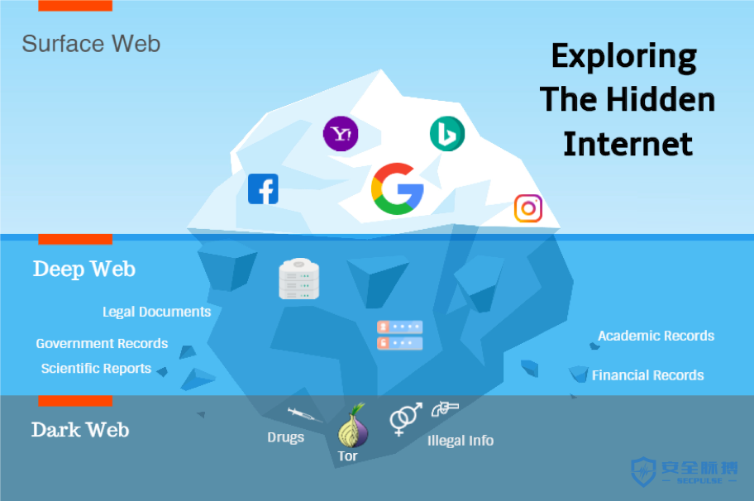

　　明網就是我們正在使用的像是社群軟體、搜尋引擎等，你是可以在各個合法且公開的通訊協定找到的網站，而深網是被限制存取的內容、非HTML或文字的內容、私人網站與網站檔案管理庫等，像是某間公司的數據庫，或是某個人建立的其他人沒有權限閱覽的網站，而暗網就是只能透過Tor（「洋蔥路由」專案）和I2P（「隱形網計劃」）等網路存取，必須透過特定的瀏覽器或是別人的受權才能瀏覽的網站。

1. 進入暗網前做好的準備

　　如果直接使用個人電腦進入，將可能造成電腦被入侵的狀況，所以我們必須1. 找一個好的VPN，在訪問暗網的時候第一件事要注意的是你的匿名性及安全性。透過利用簡單的VPN 程式，你在暗網內的活動會被隱藏，沒有人會知道你曾經使用過TOR。更重要的是他可以將你的IP隱藏。另一個VPN 的好處是VPN 可以阻止黑客將你的資料偷走。2. TOR不是100%隱形，需將JavaScript關上。3.將電腦的攝影機關上，否則黑客有機會通過攝影機對我們進行監視。4. 不要在暗網用真實姓名，相片，Email等等，這樣很容易會被人追蹤。5. 使用一個完全乾淨的裝置，像是剛重灌完的電腦，避免電腦資料遭到竊取。

　　VPN與連接網路也不得使用免費的，因為黑客可以從那些地方入侵我們的電腦，最簡單的被入侵其實就是FB上的奇怪A片連結，他會跳轉到一個跟FB登入介面一模一樣的網站，你只要輸入你的帳號密碼就等於輸入給對方你的帳號密碼。

1. 瀏覽器運行

　　能開啟暗網的瀏覽器有許多，這邊先介紹Tor，Tor是一種免費的開放源代碼通信軟件，可以屏蔽使用者的身份和私人信息。這個名字是The Onion Router（洋葱路由器）英文縮寫。

　　就像一層又一層的洋葱一樣，Tor也有多重加密，最初是美國海軍研究實驗室設計的，一直接受美國國務院撥款，Tor能遮蔽用戶所在的地點和身份簡單地說，這個軟體通過一個千回百轉的迴路鏈線把數據傳到互聯網上，這個迴路線上有若干「節點」，即自願充當聯結點的個人電腦和服務器。

　　數據在這條鏈線上每跳一步就加密一次，這樣就很難鎖定用戶的上網操作，在最終接到指令數據的網站看來，這些數據就是來自迴路鏈線上的最後一台電腦，也叫「出口點」，而不是來自上網用戶，除了讓用戶匿名登陸普通的網站，Tor也可以被用來託管隱蔽網址，網址後是.onion。

1. 暗網進行的活動

　　許多人對暗網的印象都是人口販賣、藥物交易或雇傭殺手等，但是暗網還是有其他活動，像是比特幣服務:

諸如不倒翁等比特幣服務通常可以在Tor上使用，而某些服務（如Grams）則提供暗網市場整合。法國高等經濟商業學院研究員讓-盧普·里歇（Jean-Loup Richet）與聯合國毒品和犯罪問題辦公室聯合進行的一項研究表明，使用比特幣滾筒進行洗錢成為新趨勢。一種常見的方法是使用數字貨幣兌換服務，將比特幣轉換為線上遊戲貨幣，然後再轉換回金錢。或是駭客組織和服務:許多駭客在暗網出售服務，他們或獨自行動或團體行動。這些駭客團體包括xDedic、hackforum、Trojanforge、Mazafaka、dark0de和TheRealDeal暗網市場。有些人以追蹤和勒索戀童癖者而知名。針對金融機構和銀行的網路犯罪和駭客服務也透過暗網提供。各國政府和私營組織已經開始嘗試監測這項活動，網際網路規模的DNS分散式反射阻斷服務（DRDoS）攻擊也透過利用暗網實現。暗網還存在許多詐騙類.onion網站，使用者下載網站提供的工具後，電腦會感染特洛伊木馬或被植入後門。以及欺詐服務:暗網存在許多信用卡論壇、PayPal和比特幣交易網站以及欺詐和假冒服務，許多此類網站本身就是騙局。等等，其實只要是非法貿易，都很容易在暗網出現，會在明網犯罪的是傻子在做的事。

本報告到此結束，希望老師能給我們基本分數，謝謝老師。